Отчёт-конспект по venv
Официальная документация Python гласит:
«Виртуальное окружение – это такая среда Python, для которой интерпретатор Python, библиотеки и сценарии, установленные в ней, изолированы от установленных в других виртуальных окружениях и (по умолчанию) любых библиотек, установленных в «системном» Python, то есть в том, который установлен как часть вашей операционной системы».
Проясним сказанное: когда вы активируете виртуальное окружение своего проекта, ваш проект становится автономным приложением, которое никак не зависит от системного Python и его модулей.
Виртуальное окружение имеет свой собственный менеджер пакетов для установки библиотек, свою собственную папку с библиотеками, куда добавляются новые библиотеки, и свой собственный интерпретатор Python, который соответствует версии Python, использованной для активации окружения.
Виртуальное окружение делает ваше приложение автономным, что влечет за собой некоторые преимущества:
Ваша среда разработки находится непосредственно в вашем проекте, становится изолированной и никак не влияет на «системный» Python или какие-либо другие виртуальные окружения.
Вы можете легко упаковать свое приложение и поделиться им с другими разработчиками, чтобы они могли его скопировать
Вы можете легко создать список зависимостей и подзависимостей в файле вашего проекта. Таким образом, другим разработчикам будет проще копировать и устанавливать все зависимости, которые используются в вашем окружении.
Виртуальное окружение рекомендуется использовать для проектов разработки ПО, в основе которых, как правило, лежит лишь один сценарий Python.
Для создания виртуального окружения в папке проекта:
Перейдите в директорию вашего проекта и выполните:
python -m venv venv
Здесь:
python -m venv — встроенный модуль для создания виртуального окружения
venv — имя папки окружения (можете назвать иначе, например env)

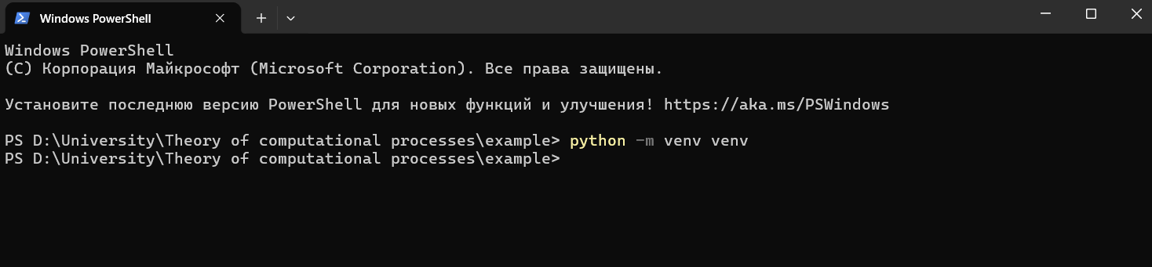
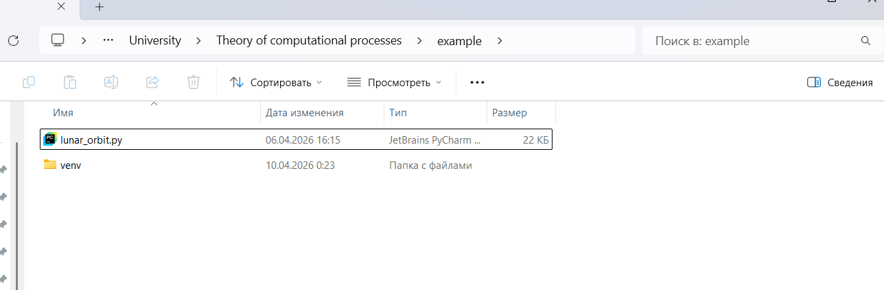
После того, как вы создали виртуальное окружение, прежде чем вы сможете использовать его в своем проекте, вам нужно его активировать.
Для того, чтобы активировать виртуальное окружение в Windows, вам нужно запустить следующий код:
venv\Scripts\activate
На Linux/macOS:
source venv/bin/activate
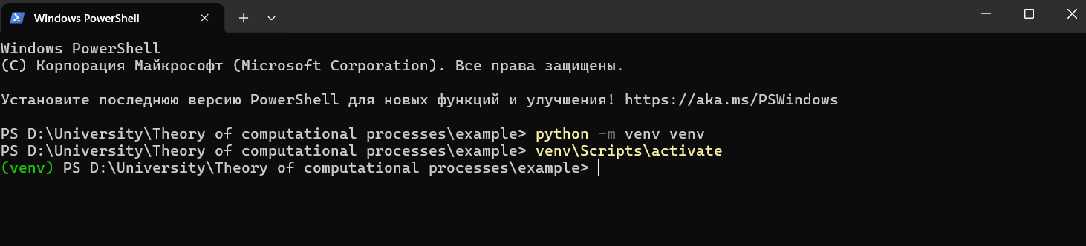
Для того, чтобы деактивировать виртуальное окружение, вам нужно просто запустить следующий код в терминале:
deactivate
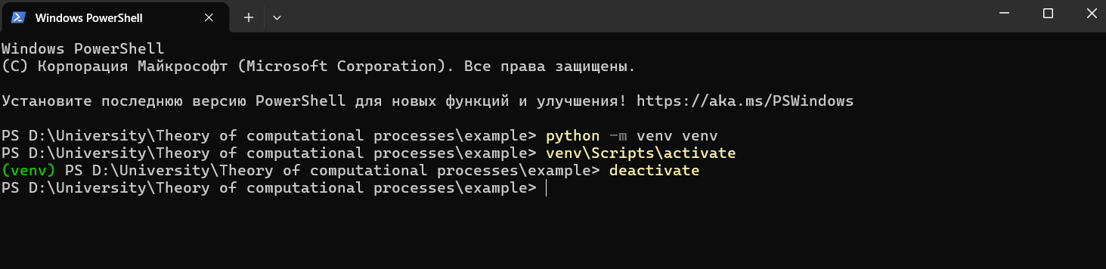
Файл требований
Почему так важно создавать файл требования для вашего проекта? Давайте представим, что вы упаковали свой проект в zip-файл (без папки env) и вы поделились им со своим другом-разработчиком.
Для того, чтобы восстановить вашу среду разработки и активировать новое виртуальное окружение, ему нужно заново установить все нужные пакеты.
И вместо того, чтобы устанавливать все зависимости одну за другой, он может просто выполнить приведенный ниже код и установить все зависимости в своей копии проекта:
pip install -r requirements.txt
Команда pip list позволяет просмотреть список всех пакетов, установленных в виртуальном окружении.
Следующий код позволяет создать отдельный текстовый файл, в котором будет храниться список всех зависимостей вашего проекта:
pip freeze > requirements.txt
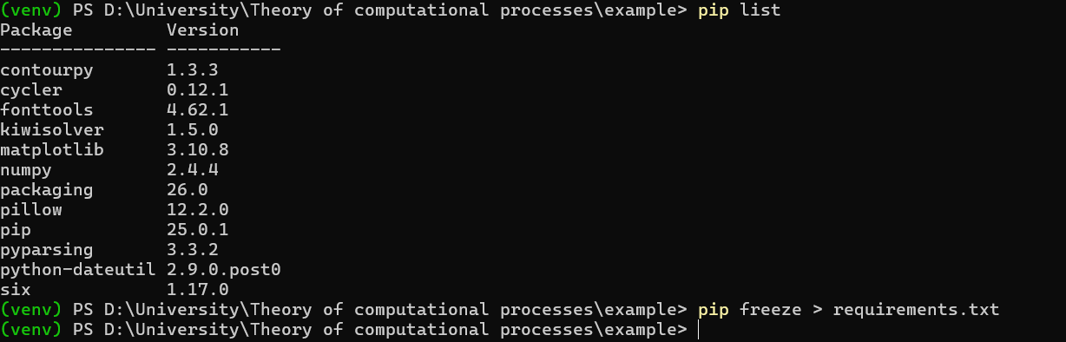
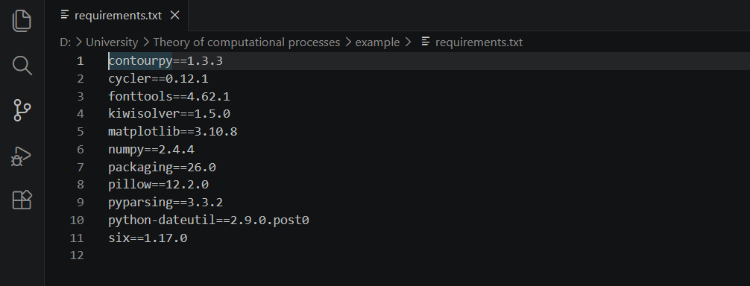
Пример установки пакетов из файла требований:
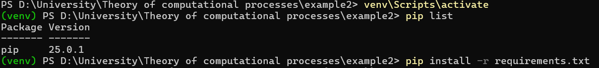
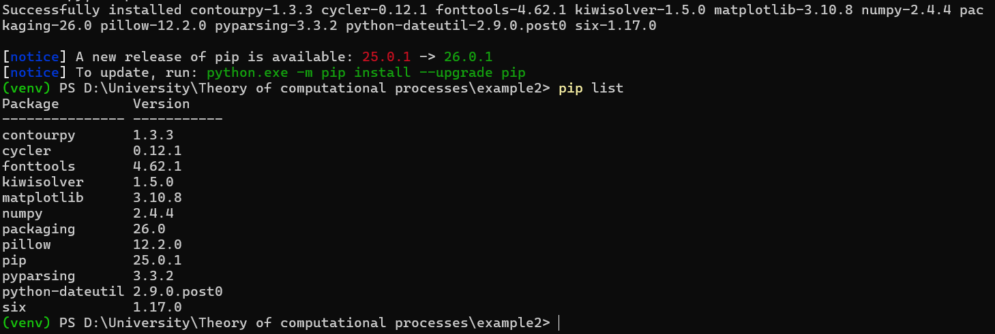
Источники:
1) https://wiki.merionet.ru/articles/kak-nastroit-virtualnoe-okruzenie-v-python-i-cem-ono-mozet-pomoc

